《自运转增长机制班》
跳出管理，重在设计。机制设计五步法可以由“管”变成“不管”，10大机制引爆业绩！
课程时间：2024年05月29-30日 成都 06月26-27日 杭州 07月25-26日 北京
2024年08月28-29日 西安 09月25-26日 杭州 10月29-30日 北京
2024年11月27-28日 广州 12月26-27日 成都
课程时长：2天1晚
课程费用：4800元／人（包含：授课费、讲义、发票、茶点等费用）不含午餐
1、5人同时报名将赠送《区域经理破局班》名额1名。（年营业额低于500万元的企业不适合）
2、黄金组合：老板带各部门经理一起参加落地效果最好
注：本课程可为企业提供上门内训服务和咨询服务，欢迎来电咨询！
- 老板累了吗？业绩增长缓慢吗？
刘老师语录：机制一改变，增长一大片！
1、总部人一大堆，到处都是监管，制度罚罚罚，员工疲疲疲，你缺少自察机制！
2、门店没有流量，业绩提升困难，店长有忠诚没方法。你缺少流量的赛马机制！
3、年度目标增加了，员工抗拒不签责任状。因为目标机制中的责权利没有对等！
4、薪酬制度3年没变，很多岗位没有形成源动力，材料浪费多。你缺少节省机制！
5、现场有《标准化运营手册》，但是员工不执行，标准流程与绩考机制没有跑通！
6、给员工高工资，但工作交付效率低，客户体验感差。薪酬机制中责权利没有对等！
7、股东角色不清没有制约，方案难以落地公司运营效率低。你的股权机制没有跑通！
8、我们有晋升机制，但是员工兴趣不大“升官”与“发财”没有对等，责权利失衡！
9、员工主动性差不愿意改变，不愿意接受新事物新机制。因为企业发展缺少创新机制！
10、经理主管不爱学习，没有成长规划，管理能力低。因为薪酬没有打通人才机制！
刘老师语录：“哪里有痛点，哪里就有机制“！不服上司有三拜机制，招不到人有伯乐机制，部门衔接不好有协作机制。搞制度把人罚钱，个个都会；定机制让人分钱，很多不行！自运营机制专家，团队执行力专家刘晓亮教授全程实战。上午学，下午就见效。4800元买走刘教授30年管理机制设计智慧，无引流，无广告！全程干货！！

二、学会<机制设计五步骤>20套工具，3个月内锁定八大增长！
1、总部管理人员可以减少20%，大大降低人力成本。
2、岗位材料浪费可以减少30%，降本增效大大提升利润。
3、引流获客量增加20%，大大提升进店人数，提升成交率。
4、流程执行效率提升30%，因为打通了流程与绩效考核的卡点。
5、员工离职率下降20%，因为“终身师徒制”让新老员工利益捆绑。
6、优秀人才留存率提高30%，因为“升官”“发财”的晋升机制跑通了。
7、团队战斗力提升50%，因为管理机制重点盘活一线员工，而不是1-2个干部。
8、中基层管理成长速度提升50%，因为“企业学校制”与“积分成长制”立马落地。
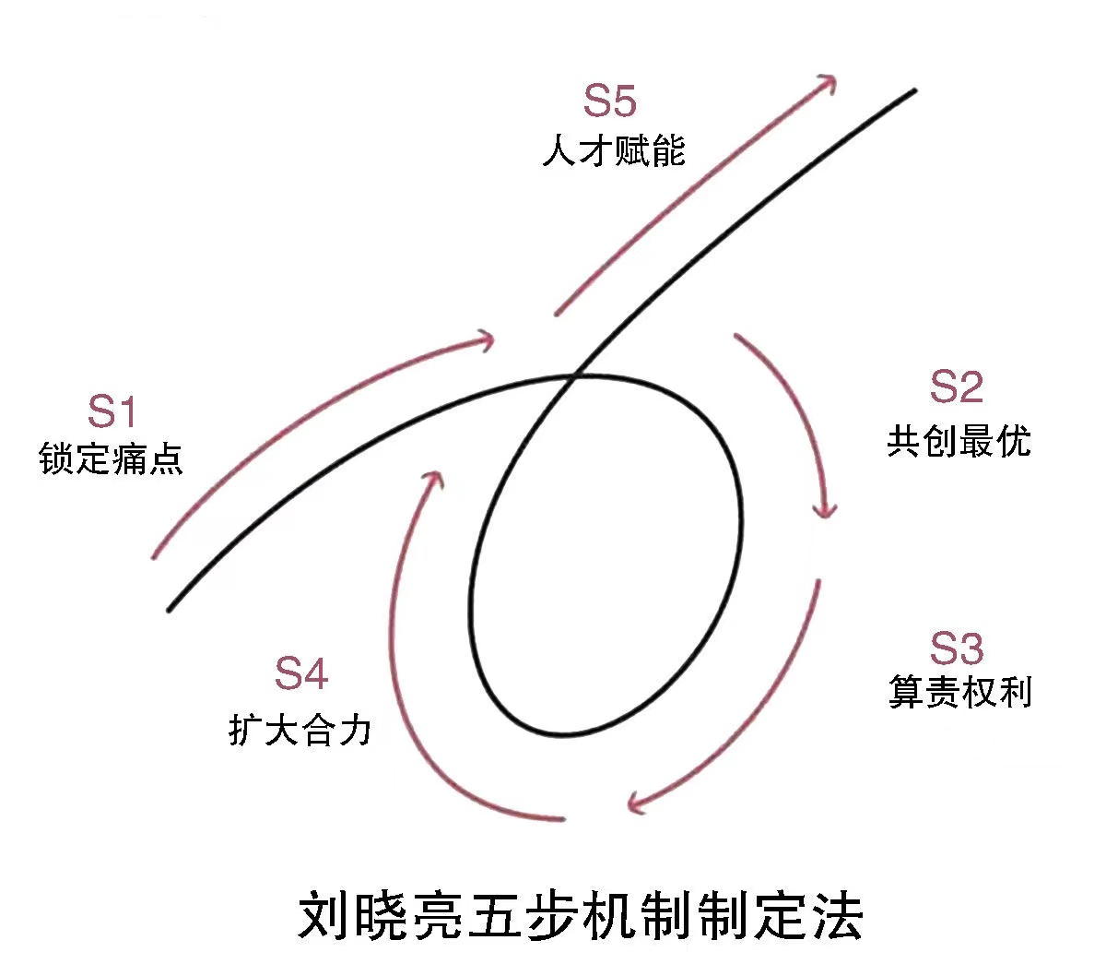
三、《自运营机制增长班》课程大纲，从此让您敬畏机制！
第一模块：自运营机制的基建工程
一、自运营系统的终极使命
1、解放老板：打造自动自发自觉的团队执行系统
2、由“如何管”到“如何不管”：你是制度型还是机制型公司？
二、管理者为什么要学习机制
1、什么是管理机制？
2、机制与制度的区别，机制的5大作用
3、刘老师语录：制度稳定组织，机制激发潜能
4、案例分析：中小企业常见的10大管理机制，你有几个呢？
三、把权力还给流程，流程是机制的基本保障
1、企业执行力症状拆解：你的业务流程为什么转不动了？
2、科学流程制定的基本思路：5732流程制定法
3、你有SOP标准化运营体系吗？
四、掌握流程优化的三大方法
1、问题导向法 2、串行并行法 3、信息技术法
2、案例分析：为什么我公司《门店标准化手册》与绩效考核变成“两张皮”了？
★<本单元落地工具>：自运营动力系统模型、流程制定的5732法、流程优化三大法

第二模块：自运营机制的设计方法
第一单元：如何精准找到“机制性”痛点？
1、首先搞清楚“机制性”痛点的定义
2、有的痛点必须要用制度，有的痛点必须要用机制
3、寻找企业痛点的操作工具：问题排序法、三同调研法
4、中小企业八大痛点阻碍增长，你在用“制度”解决问题吗？
5、案例分析：这家服饰连锁企业的晋升机制为什么员工不想爬？伪机制吗？
★<本单元落地工具>：三同调研法、企业生命周期分析法
第二单元：如何创造最优机制解决方法？
1、怕什么就来什么，要什么就给什么
2、寻找最优解法三个前提：聚焦盈利、明确主体、利益捆绑
3、如何找到第一生产力单元？如何用杠杆撬动地球，找到利益引爆点？
4、如何直击人性打通痛点、卡点、难点，发动团队共创最优的解决方法？
5、案例分析：以前厨房材料浪费是老板的事，降低材料浪费的钱与我无关。现在节省机制根本不用管员工了，如何操作？
★<本单元落地工具>：团队共创五步法、三三制团队法、利益引爆点五种模板
第三单元：如何引爆元利益对等责权利？
1、如何正确理解岗位的责权利？
2、钱给到位了，修女也疯狂。如何引爆员工“元利益”？
3、如何设计员工岗位的“终责任”？如何设计做到责权利对等？
4、如何计算一项机制的预期收益？如何计算个人利益与公司利益的平衡点？
5、如何做到机制“利三方”：企业、员工与顾客三者利益最大化？
6、小心机制制定的5个“坑”6个“雷”，你踩到了吗？
7、案例分析：为什么餐厅服务员积极性差？4000固定底薪+200酒水提成+300团队奖金的绩效模式，怎么啦？如何找出这项机制的“病根”并进行优化？
★<本单元落地工具>：责权利对等模型图、元利益设计模型、VPC收益预测法、同行数据预测法、门店业绩方程式、ROI计算法
第四单元：如何挖掘机制的物质与精神合力驱动目标？
1、再回顾大师智慧：马斯洛五层次需求颗粒化
2、不同时期员工精神层面力量分析：清单列举法
3、如何挖掘物质+精神的合力对痛点目标的驱动价值
4、分析工具：合力坐标看清员工动力分布图
5、如何制定行动计划并且动态优化？
6、案例分析：为什么放大小王“看不见”的力量后，工作威力就爆发目标就达成了
★<本单元落地工具>：XY合力坐标法、精神力量清单法、机制行动计划表
第五单元：如何搭建人才赋能体系让机制畅通无阻？
1、老板做好五个字：学校型企业
2、所有员工只有一个动作：干，为自己干需要哪些能力？
3、95/00后的选择：控制型领导与赋能型领导你喜欢谁？
3、领导常犯的三大“官僚病”：命令、罚款、推诿
4、自带动力的领导授权三部曲与127角色法能力分析
5、中小企业最低成本的5种人才培养的措施，如何操作？
6、培训后为什么就没效果？落地工具：培训后课程转化的TQ281落地技术
7、案例分析：XX公司真正落实员工德才岗的能力需求，帮助员工拿到他的“蛋糕”，才是机制设计的初心，而不是束之高阁根本达不到的“高雅机制”
★<本单元落地工具>：学校型企业系统、高效授权三部曲、127工作法、TQ281落地技术

第三模块：自运营机制的落地应用
一、第1天晚上：每个人分享一个本公司经营管理痛点与改善机制
二、两天课程中：每讲完一节课，就要填写《5W1H机制整改行动表》
三、培训结束后，五大措施确保工具方法落地：
1、现场成立机制优化落地小组
2、培训后《机制班》工具操作手册
3、赠送《中小企业101套管理机制模板》
4、现场辅导老师、学习顾问建群一对一落地跟进，终身服务
5、免费复训，持续巩固机制落地效果。分摊场地与新版教材费

讲师简介
刘晓亮教授
- 实战连锁管理专家
- 连锁企业人才战略专家
- 中国十大经销商培训名师
- 清华、北大、上海交大EMBA班特聘讲师
他从外企销售代表做起，拥有超过10年跨国企业中高层营销管理工作经历和全球著名咨询公司麦肯锡PAI活动管理项目辅导顾问资历，并且拥有25年企业管理培训与咨询的从业经验。创立的集德能商学院，以“为连锁企业扩张培养实战型门店管理人才”为使命。专注于成长性品牌连锁经营与门店业绩快速提升的问题研究与课程开发，培训中提供各种有效解决问题的落地工具，被誉为“工具先生”。已有成千上万的连锁企业管理者受益于刘晓亮老师的“理念+工具+落地”实战课程，在各自工作岗位上发挥着重要的作用。刘晓亮老师认为，企业的人才体系构建，早就过了抓壮丁打游击的阶段，而进化到了打造海豹突击队的时代，一家连锁企业如果不能体系化的、成建制地的培养和输出人才，再雄伟的商业模式都只能是纸上谈兵。
刘晓亮老师知识渊博，视野开阔，信息量大。课程风趣幽默，互动性强，观点精辟、工具落地。是许多中国500强企业指定门店管理培训讲师。他始创的“冠军门店系统”铁三角落地模式，很好地解决了员工执行力培训长期以来效果难以落地的痼疾，为中国连锁企业管理培训落地服务作出了重要的贡献。他主讲的《金牌店长团队管理落地班》、《部门协作解决问题实操班》、《经销商做强做大六项修炼》、《门店销售业绩倍增策略》、《连锁企业股权激励方案班》、《连锁门店种子讲师特训营》等咨询式培训课程已帮助众多品牌连锁企业及其加盟商团队迅速改善管理，大幅提升生意。一惯倡导的“快乐、激励、分享”培训文化，课程氛围十分接地气。在课堂上长期坚持“理念+工具+落地”辅导方式，既注重学员思维大格局的培养，想的远才能走的远；又践行实操工具的运用，是中国企业管理培训行业学以致用派的佼佼者。

★刘晓亮老师近年培训辅导过的部分客户：
【连锁经营类】西贝餐饮、苏氏牛肉面连锁、伊利奶粉、亨得利钟表连锁、周大福珠宝、六福珠宝、swatch手表、斯华洛世奇水晶、时全饰美、眼镜直通车、瑞贝卡股份、流行美、中国移动、王者天创、王者通信、天通数码、金立手机、苏飞通信、信大通讯、国美电器、惠民城电器、美的空调、顺电连锁、同仁堂药业、哈药集团、神威药业、天星药业、东南亚药业、鸿翔一心堂药业、鸿仁堂药业、三九集团、燕之坊食品、7-11便利店、良友金伴、红俯超市、天蓝百货、围场百货、好妈妈母婴、乐茵孕婴童、贝贝熊母婴、七彩虹孕婴、阳光宝宝、那屋宝贝、朵朵贝儿、可儿娃娃、乐与宝宝、育儿之家、快乐宝宝、爱甜甜母婴、平安宝贝、优佳母婴、贝倍多母婴、爱屋吉屋、小猪班纳、比音勒芬服饰、李宁服饰、雅鹿集团、唐狮服饰、迪柯尼服饰、威丝曼服饰、衣百服饰、雪豹服饰、爱帛服饰、美思内衣、柔漾内衣、卡帝乐鳄鱼、完美女人、伊希雅服饰、沙驰皮具、新秀丽皮具（逸臣）、希伯莱皮具、天桥集团、乐克时尚、舒友服饰、潮流前线、朵以、曼陀罗、NB运动服饰、五环胜道、李医生护肤、海能达集团、怡口净水设备、高仪卫浴（超宝）、宏宇集团、惠泉美居、每日集团、江南家居、千泉家居、美吉特集团、澳林集团、我乐橱柜、圣象地板、一号家居网、林内燃具、德高防水、上海新华集团、新东方教育集团、上海九百集团、邓禄普轮胎、紫薇星实业、瑞派宠物、众信旅游等上千家著名企业

【渠道管理类】联想、TCL、施耐德电气、创维集团、格力空调、三菱空调（华南）、美的净水设备、华帝燃具、爱浪音响、福田电器、松下洗衣机、朗能电器、同益电器、乔森电气、家的电器、风华高科、朵唯手机、3M医疗、啄木鸟医疗、岛津中国、富达钟表、美的照明、飞利浦照明、欧司朗照明、雷士照明、欧普照明、西顿照明、欧帝尔电器、名派照明、豪利达灯饰、东鹏陶瓷、新中源陶瓷、诺贝尔陶瓷、乔登卫浴、四维卫浴、圣莉亚洁具、简一陶瓷、斯米克陶瓷、穗宝集团、曲美家具、全友家居、丽星家具、双虎家具、顶固集团、宝迪五金、菲林格尔地板、惠尔地板、美穗天花、德国艾仕壁纸、沃莱菲壁纸、河北盛德龙、华润涂料、美涂士、雅图化工、卓宝股份、滇宝建材、伟昌铝材、永大胶粘、华洋电缆、联塑管道、爱康集团、宏岳管材、金塑管业、新希望集团、六和集团、白沙集团、海大集团、五粮液（江苏）、枝江酒业、口味王、瑞虎集团、三诺生物、一统医药、先锋药业、诺亚生物工程、维达纸业、华山泉、来利洪集团、雅高控股、香百年、陕汽重卡、福田雷沃、吉利控股、五羊-本田、建设银行、工商银行、农商银行、平安集团、中国邮政、奇瑞徽银、长城资产等近千家著名企业

★客户评价：
刘晓亮老师在百度里点击率很高，第一次请他上课我还是比较放心。听说他跟清华大学EMBA班也上过课，很实用，我才邀请他来上课。刘老师为人和气，很具敬业精神。他的课程方向性强，注重实战，工具不少。是能够让我们VIP会员企业满意的培训讲师，我们已经邀请他来北大讲课4次了。
——北京大学汇丰商学院 张俊东老师
聆听刘晓亮老师的实战、精彩的课程，收获很大；刘老师通过对同仁堂门店的深入调研，设计了具有针对性的培训解决方案，并制定了一套门店运营管理工具。刘老师以其实用、风趣、大方的授课风格很好地调动了现场学员的热情和学习的积极性，满意度达到98%。
——同仁堂药业培训部 于淼经理
刘老师金牌店长课程很落地、富有激情，最重要的是紧密结合了餐饮行业门店经理在工作中遇到的具体问题来分析。案例较多，实战性强，具有很强的指导作用。我们合作了2年，落地课堂上学过的10多个工具。希望刘老师推出更多好的课程。
——西贝餐饮管理集团华北区 王龙龙总经理
我们人力资源部从全国各地选择店长课程，北京、上海、深圳常去听课，最后我们还是决定参加集德能店长学院刘晓亮老师的课程。我们分3批对区域门店经理、厨师长进行外派专题培训，大家反映都很好，刘老师的课很实战、落地工具多，课堂气氛活跃。
——凡人印象餐饮管理集团 朱灵光总经理
2016-2017年，刘晓亮老师为六福珠宝全国品牌商完成了《我是店长》总共14场咨询式培训。刘老师的课程信息量大、案例丰富、工具落地、互动性强，课堂氛围很好。最重要的是紧密结合了珠宝行业品牌商在工作中遇到的问题，有针对性地进行分析与讲解落地工具。口碑极佳。我们收获很大，并且推荐给了金至尊珠宝继续合作。
——六福珠宝 中国区总部培训中心 张高云经理
第一次与刘老师合作，我们请他为我们全国核心渠道商做了《经销商管理》的课程。我们的经销商听过很多课了，刘老师不但能教会理念的东西，更能教会一些评估的实用工具，实用性强，学员反映收获很大。
——联想集团大联想学院 孔院长
刘老师的课程最重要的是紧密结合了通讯行业门店管理人员在工作中遇到的实际问题。实战案例情节丰富，分析也很透彻。门店管理人员很快就学会了解决问题的PDCA圈思路，不象以前那样一旦遇到问题就是抱怨。我们比较过好几个培训讲师，最后聘请了刘晓亮老师，效果不错。
——中国移动10强运营商 苏飞通信 沈总
我本人做运营带团队，很喜欢学习。上过不少老师的课，刘晓亮老师的课程十分实用，集德能商学院是我们提升门店管理人才的战略合作伙伴，谢谢刘老师。
——福建爱甜甜母婴连锁机构 李总
这几年，我们请过很多国内名气大的培训讲师，刘老师可以说是中国运动服饰行业最优秀的实战培训师之一。刘老师讲课视野开阔，极富哲理，工具特别多、接地气，NB全国片区举办了6场全国店长培训，学员反映很实用，都很满意。
——NB运动服饰运营总监 IVY

联系方式：中企联企业培训网
咨询电话：010-62885261
联 系 人：潘洪利 13051501222
电子邮箱：phL568@163.com
网 址：www.zqLpx.com

报名回执

单位名称
发票抬头
公司地址
联系人 |  | 电话 |  |  | 手机
职务 |  | 传真 |  |  | E-mail
参会人数： 人 |  | 参会费用： 元 |  |  | 付款方式：□课前转帐 □现金
酒店预订委托 |  | □是 标双 间 标单 间
参加  学员  名单 | 姓名 | 职务 |  | 手 机 | E-mail

